Oxford International Bradfield College — языковая школа в Великобритании

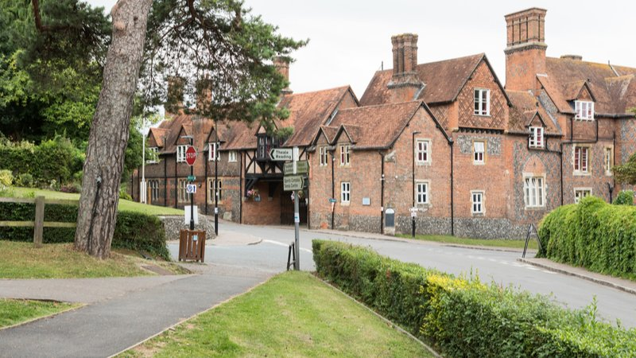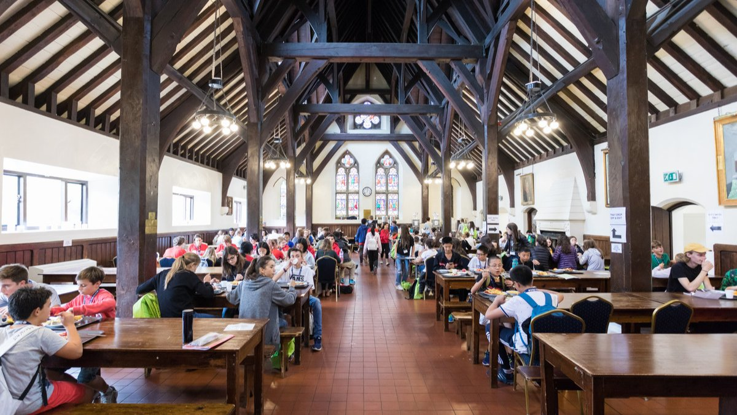

Bradfield College, Bradfield, Reading, UK, от 9 до 17 лет

Интенсивность курса (Учебные часы в неделю) | 15
Размещение | Кампус / Лагерь
Тип комнаты | Многоместная
Ванная Комната | Туалет и душ в комнате
Питание | Завтрак, Обед и Ужин
Экскурсии в неделю | 3
Экскурсии в будни на полдня | 1
Экскурсии в выходные на целый день | 2

Описание

Почему стоит ехать в эту школу

Инфраструктура школы

Спортивная инфраструктура

Хобби и клубы

Что еще включено в цену программы

Рекомендованные города прилета

Лондон

Примерная программа
 | Утро | День | Вечер
День 1 | Заезд и регистрация | Заезд и регистрация | Ознакомительная экскурсия
День 2 | Уроки | Экскурсия в Рединг | Приветственная церемония и дискотека
День 3 | Уроки | Досуговые мероприятия | Досуговые мероприятия
День 4 | Поездка в Лондон - прогулка по Темзе | Экскурсия в галерею Тэйт Модерн и шопинг на Ковент-Гарден | Дискотека
День 5 | Досуговые мероприятия | Уроки | Караоке
День 6 | Игры | Уроки | Вечерние мероприятия
День 7 | Уроки | Уроки | Досуговые мероприятия
День 8 | Уроки | Досуговые мероприятия | Досуговые мероприятия
День 9 | Уроки | Игры | Дискотека
День 10 | Экскурсия по Лондону | Экскурсия по Лондону | Экскурсия по Лондону
День 11 | Уроки | Досуговые мероприятия | Вечеринка
День 12 | Уроки | Уроки | Шоу талантов
День 13 | Экскурсия в Рединг | Досуговые мероприятия | Дискотека
День 14 | Экскурсия по выбору | Экскурсия по выбору | Вечерние развлечения

Помощь в бронировании: +7 495 204 20 68 или онлайн-консультант на travelclass.org
Электронная почта: go@travelclass.org

